**รายงานสรุปสถานการณ์โรคที่ต้องเฝ้าระวังทางระบาดวิทยา อำเภอสวี**

**เดือน พฤศจิกายน 2559**

**1.การส่งบัตรรายงานโรคเฝ้าระวังทางระบาดวิทยา**

ในเดือน พฤศจิกายน 2559 อำเภอสวี มีการส่งบัตรรายงานโรค จำนวนทั้งสิ้น 139 บัตร คิดเป็น ความทันเวลา ร้อยละ 73.38 เมื่อพิจารณารายสถานบริการ(ข้อมูลถึงสัปดาห์ที่ 47 พบว่า สถานบริการในระดับ รพ.สต. ที่มีการส่งบัตรรายงานโรคมากที่สุด ได้แก่ รพ.สต.ครน รองลงมาคือ รพ.สต.แก่งกระทั่ง สถานบริการที่ไม่มีการส่งบัตรรายงานโรค ได้แก่ รพ.สต.ไทยพัฒนา และ รพ.สต.ท่าหิน สถานบริการที่มีความทันเวลาน้อยที่สุด คือ รพ.สต.วิสัยใต้

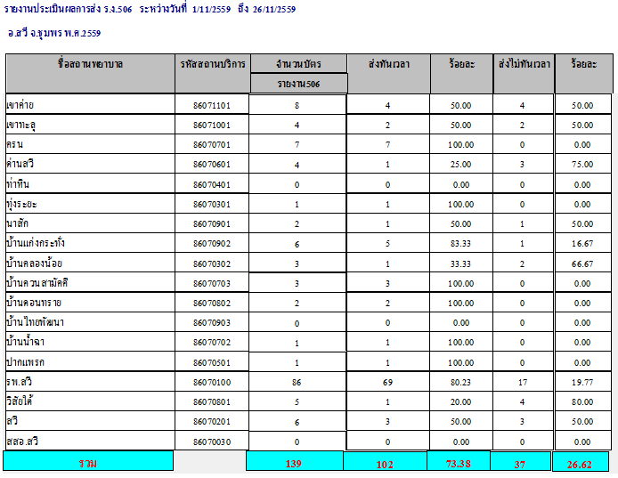

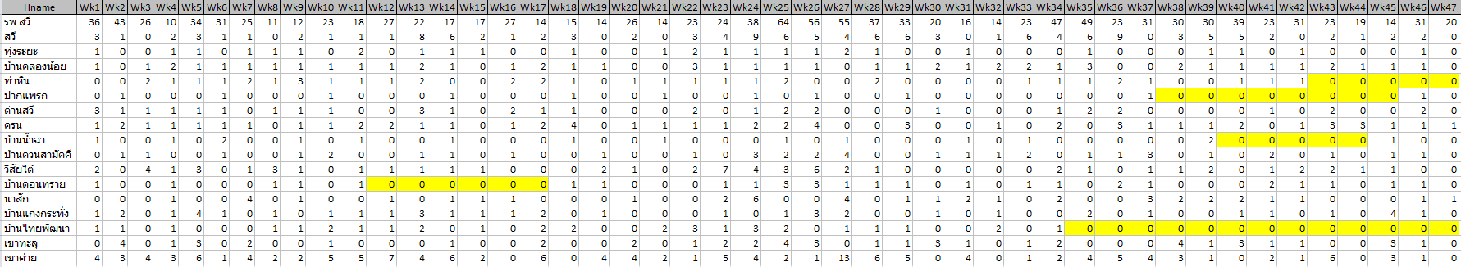

**2. สถานการณ์โรคที่ต้องเฝ้าระวังทางระบาดวิทยา**

จากข้อมูล สถานการณ์โรคที่ต้องเฝ้าระวังทางระบาดวิทยา(รง.506) พบว่าในเดือนพฤศจิกายน โรคที่มีอัตราป่วยสูงสุด 3 อันดับแรกของอำเภอสวี คือโรคอุจาระร่วง (อัตราป่วย 2389.87 ต่อประชากรแสนคน) รองลงมาคือ โรคปอดบวม (อัตราป่วย 364.81 ต่อประชากรแสนคน) และ โรคไข้หวัดใหญ่ (อัตราป่วย 148.68 ต่อประชากรแสนคน)

แสดงอันดับโรคที่ต้องเฝ้าระวังทางระบาดวิทยา

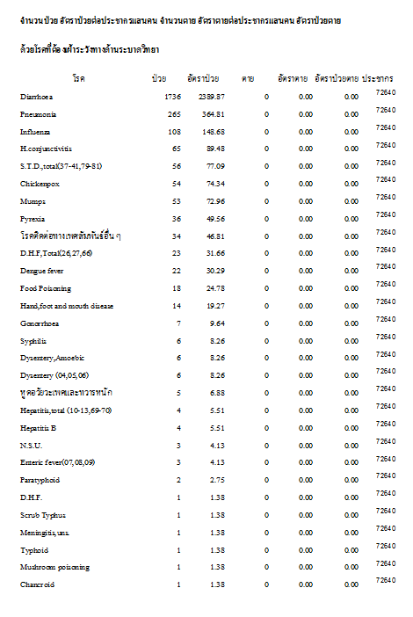

**3. สถานการณ์โรคติดต่อที่สำคัญของอำเภอสวี**

1) โรคอุจจาระร่วง นับตั้งแต่วันที่ 1 มกราคม 2559 ถึงวันที่ 26 พฤศจิกายน 2559 สสอ.สวี ได้รับรายงานผู้ป่วยโรคอุจจาระร่วง จำนวนทั้งสิ้น 1736 ราย คิดเป็นอัตราป่วย 2389.87 ต่อประชากรแสนคน ไม่มีรายงานผู้ป่วยเสียชีวิต พบผู้ป่วยเพศหญิงมากกว่าเพศชาย โดยพบเพศหญิง 974 ราย เพศชาย 762 ราย อัตราส่วนเพศหญิงต่อเพศชาย เท่ากับ 1.28 : 1 กลุ่มอายุที่พบสูงสุดคือกลุ่มอายุ 0 - 4 ปี จำนวนผู้ป่วยเท่ากับ 514 ราย รองลงมาคือ กลุ่มอายุ 65 ปี ขึ้นไป จำนวน 235 ราย และอายุ 25 - 34 ปี จำนวน 175 รายตามลำดับ อาชีพที่มีจำนวนผู้ป่วยสูงสุดคือ อยู่ในปกครอง จำนวนผู้ป่วยเท่ากับ 573 ราย รองลงมาคือ อาชีพเกษตรกร จำนวน 521 ราย พบผู้ป่วยสูงสุดในเดือน มิถุนายน จำนวนผู้ป่วย เท่ากับ 276 ราย จำนวนผู้ป่วยเดือนนี้(พฤศจิกายน) น้อยกว่าเดือนที่แล้ว (ตุลาคม) จำนวนผู้ป่วยเดือนนี้ (พฤศจิกายน) เท่ากับ 83 ราย ส่วนเดือนที่แล้ว (ตุลาคม) เท่ากับ 108 ราย ตำบลที่มีอัตราป่วยต่อประชากรแสนคนสูงสุด 3 อันดับแรกคือ ตำบลสวี อัตราป่วยเท่ากับ 3,216.56 ต่อประชากรแสนคน รองลงมาคือ ตำบลวิสัยใต้ อัตราป่วย 3070.76 ต่อประชากรแสนคน และ ตำบลเขาค่าย อัตราป่วย 2748.19 ต่อประชากรแสนคน พบว่าในเดือน พฤศจิกายน มีอัตราป่วยต่ำกว่า ค่ามัธยฐาน ย้อนหลัง 5 ปีในเดือนเดียวกัน และอัตราป่วยตั้งแต่เดือนมกราคม ถึงเดือน ตุลาคม สูงกว่าค่ามัธยฐาน ย้อนหลัง 5 ปี คิดเป็นร้อยละ 9.52

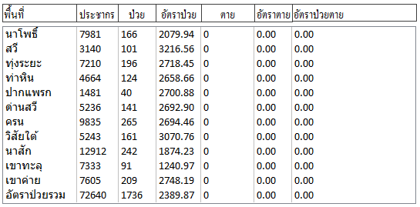

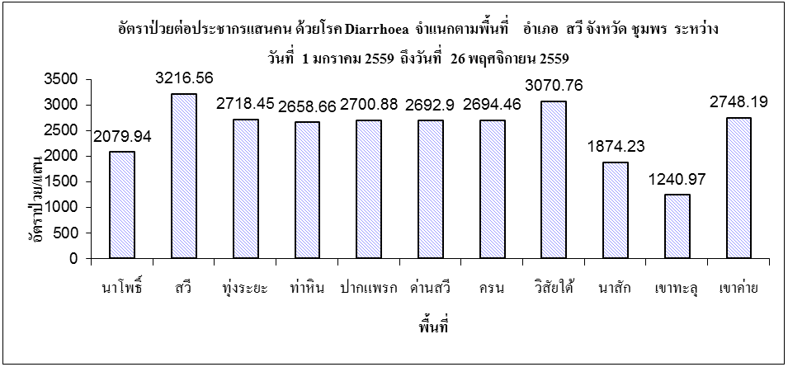

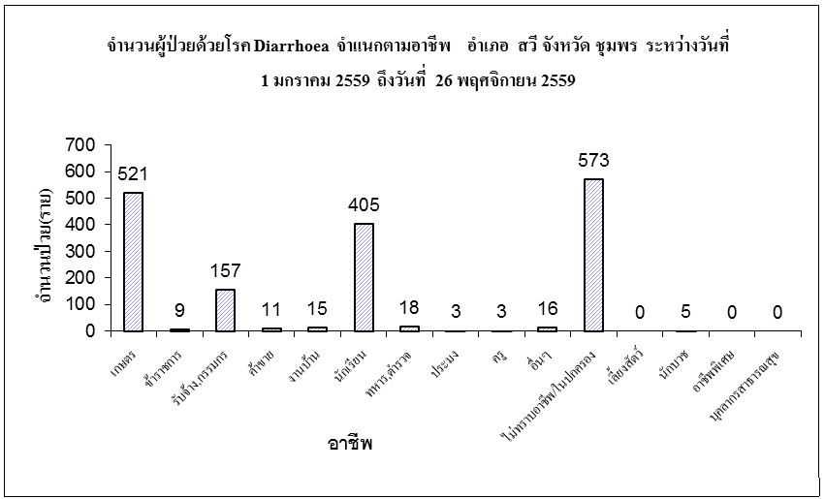

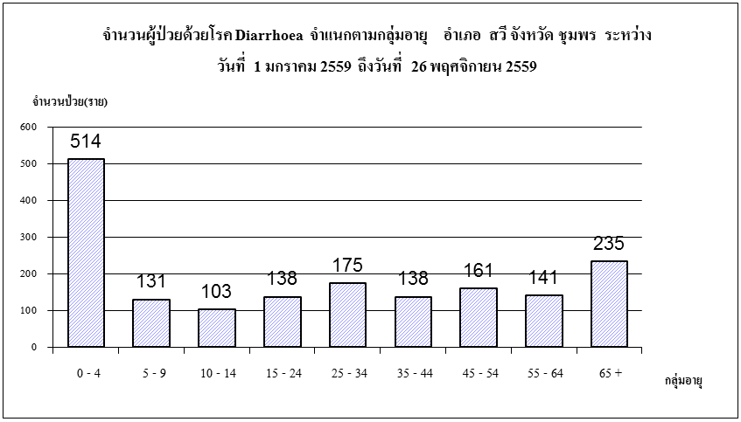

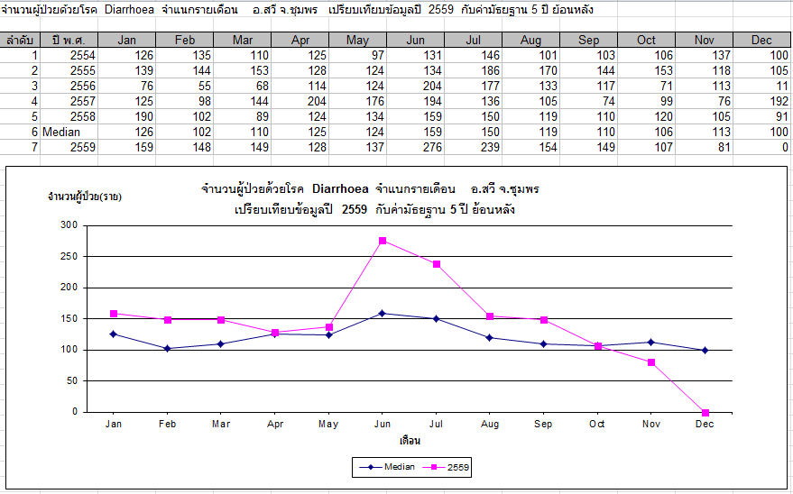

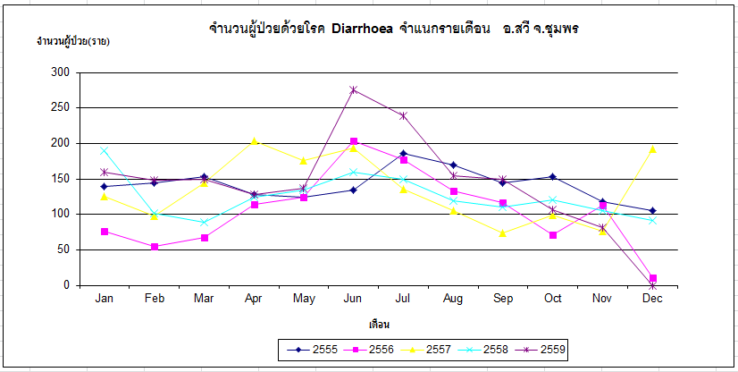

2) ปอดบวม นับตั้งแต่วันที่ 1 มกราคม 2559 ถึงวันที่ 26 พฤศจิกายน 2559 สสอ.สวี ได้รับรายงานผู้ป่วยโรค ปอดบวม จำนวนทั้งสิ้น 265 ราย คิดเป็นอัตราป่วย 341.41 ต่อประชากรแสนคน ไม่มีรายงานผู้ป่วยเสียชีวิต พบผู้ป่วยเพศชายมากกว่าเพศหญิง โดยพบ เพศชาย 136 ราย เพศหญิง 129 ราย อัตราส่วนเพศชาย ต่อ เพศหญิง เท่ากับ 1.05 : 1 กลุ่มอายุที่พบสูงสุด 3 อันดับแรก คือกลุ่มอายุ 0 - 4 ปี จำนวนผู้ป่วยเท่ากับ 106 ราย รองลงมาคือ กลุ่มอายุ 65 ปี ขึ้นไปจำนวนผู้ป่วยเท่ากับ 87 ราย และ 55 - 64 ปี จำนวนผู้ป่วยเท่ากับ 29 ราย อาชีพที่มีจำนวนผู้ป่วยสูงสุด 3 อันดับแรก คืออยู่ในปกครอง จำนวนผู้ป่วยเท่ากับ 115 ราย รองลงมาคือ อาชีพเกษตร จำนวนผู้ป่วยเท่ากับ 74 ราย และอาชีพ นักเรียนจำนวนผู้ป่วยเท่ากับ 44 ราย พบผู้ป่วยสูงสุดในเดือน ตุลาคม จำนวนผู้ป่วย เท่ากับ 45 ราย จำนวนผู้ป่วยเดือนนี้ (พฤศจิกายน) น้อยกว่าเดือนที่แล้ว (ตุลาคม) จำนวนผู้ป่วยเดือนนี้ เท่ากับ 17 ราย ส่วนเดือนที่แล้ว (ตุลาคม) เท่ากับ 45 ราย ตำบลที่มีอัตราป่วยต่อประชากรแสนคนสูงสุด 3 อันดับแรกคือตำบลปากแพรก อัตราป่วยเท่ากับ 607.70 ต่อประชากรแสนคน รองลงมาคือ ตำบลด่านสวี อัตราป่วย 515.66 ต่อประชากรแสนคน และ ตำบลนาโพธิ์ อัตราป่วย 438.54 ต่อประชากรแสนคน พบว่าในเดือนพฤศจิกายน มีอัตราป่วยสูงกว่า ค่ามัธยฐาน ย้อนหลัง 5 ปีในเดือนเดียวกัน และอัตราป่วยตั้งแต่เดือนมกราคม ถึงเดือนพฤศจิกายน สูงกว่าค่ามัธยฐาน ย้อนหลัง 5 ปี คิดเป็นร้อยละ 4.13

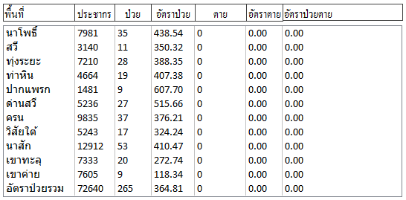

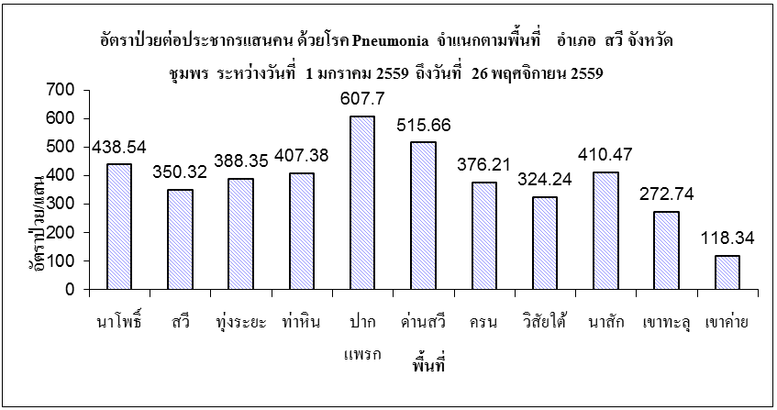

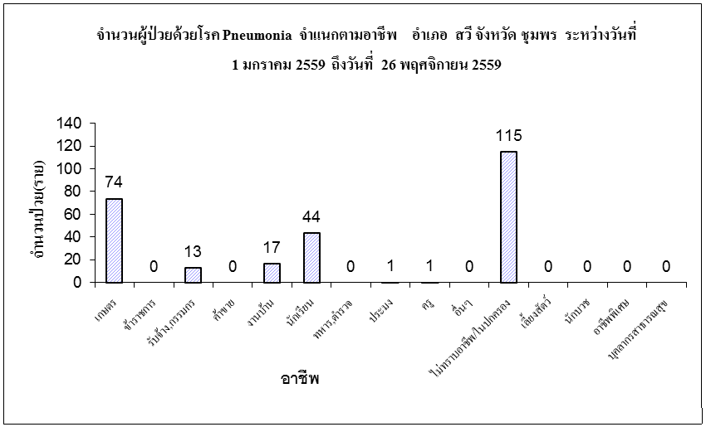

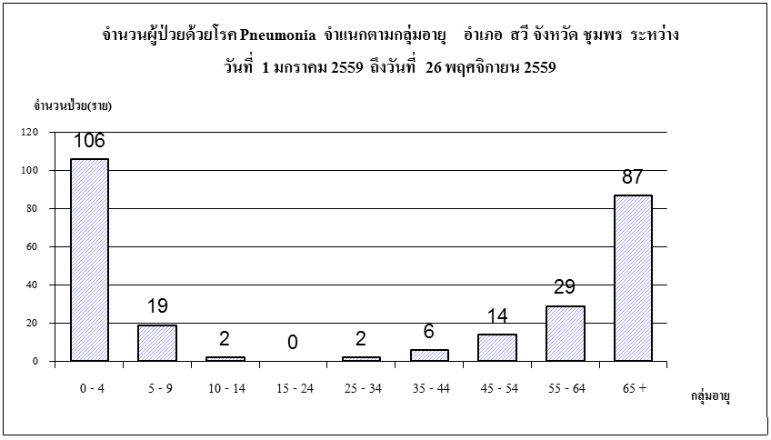

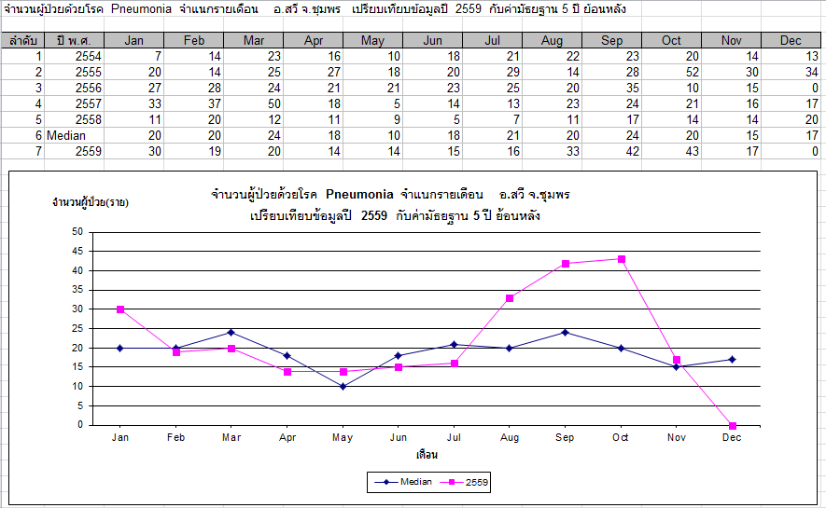

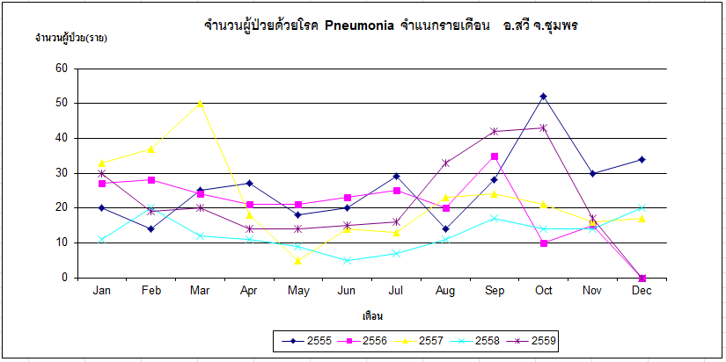

3) โรคไข้หวัดใหญ่ นับตั้งแต่วันที่ 1 มกราคม 2559 ถึงวันที่ 26 พฤศจิกายน 2559 สสอ.สวี ได้รับรายงานผู้ป่วยโรคไข้หวัดใหญ่ จำนวนทั้งสิ้น 108 ราย คิดเป็นอัตราป่วย 148.68 ต่อประชากรแสนคน ไม่มีรายงานผู้ป่วยเสียชีวิต พบผู้ป่วยเพศหญิงเท่ากับเพศชาย โดยพบเพศหญิง 54 ราย และ เพศชาย 54 รายคิดเป็นอัตราส่วน 1 : 1 กลุ่มอายุที่พบผู้ป่วยสูงสุด 3 อันดับแรก คือกลุ่มอายุ 5 - 9 ปี จำนวนผู้ป่วยเท่ากับ 25 ราย รองลงมาคือ กลุ่ม 0 - 4 ปี จำนวน 24 ราย และ 25 - 34 ปี จำนวน 16 ราย อาชีพที่มีจำนวนผู้ป่วยสูงสุดคือนักเรียน จำนวนผู้ป่วยเท่ากับ 53 ราย รองลงมาคือ อยู่ในปกครอง จำนวน 20 ราย พบผู้ป่วยสูงสุดในเดือน สิงหาคม จำนวนผู้ป่วย เท่ากับ 27 ราย จำนวนผู้ป่วยเดือนนี้(พฤศจิกายน) น้อยกว่าเดือนที่แล้ว (ตุลาคม) จำนวนผู้ป่วยเดือนนี้ (พฤศจิกายน) เท่ากับ 4 ราย ตำบลที่มีอัตราป่วยต่อประชากรแสนคนสูงสุดคือตำบล สวี อัตราป่วยเท่ากับ 286.62 ต่อประชากรแสนคน รองลงมาคือ ตำบลนาโพธิ์ อัตราป่วยเท่ากับ 250.6 ต่อประชากรแสนคน และตำบลด่านสวี อัตราป่วยเท่ากับ 190.99 ต่อประชากรแสนคน พบว่าในเดือนพฤศจิกายน มีอัตราป่วยสูงกว่า ค่ามัธยฐาน ย้อนหลัง 5 ปีในเดือนเดียวกัน และอัตราป่วยตั้งแต่เดือนมกราคม ถึงเดือนพฤศจิกายน สูงกว่าค่ามัธยฐาน ย้อนหลัง 5 ปี คิดเป็นร้อยละ 3271.42

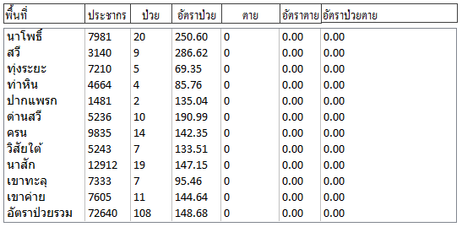

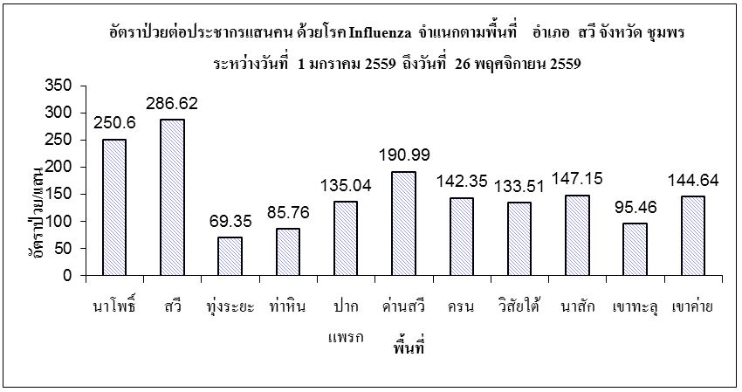

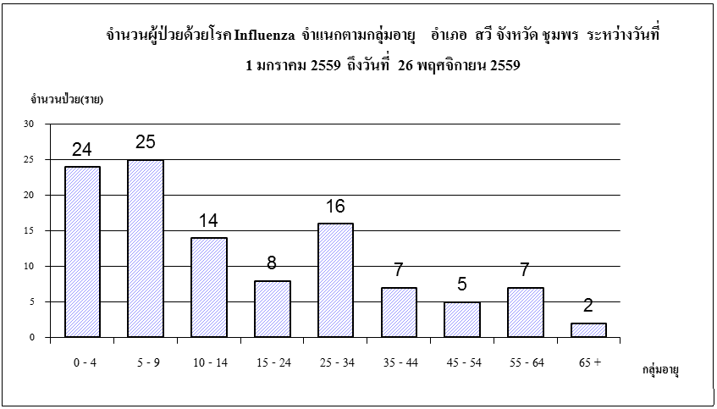

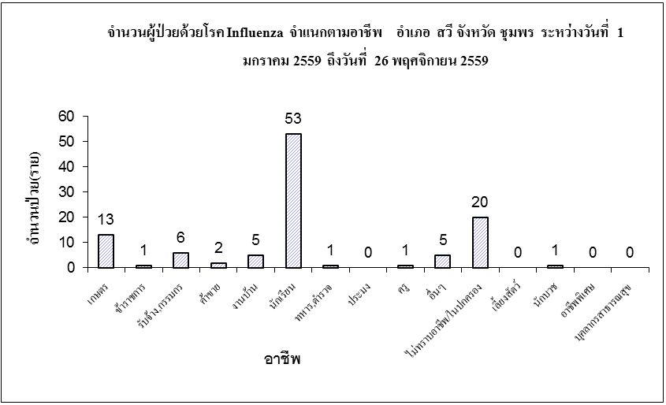

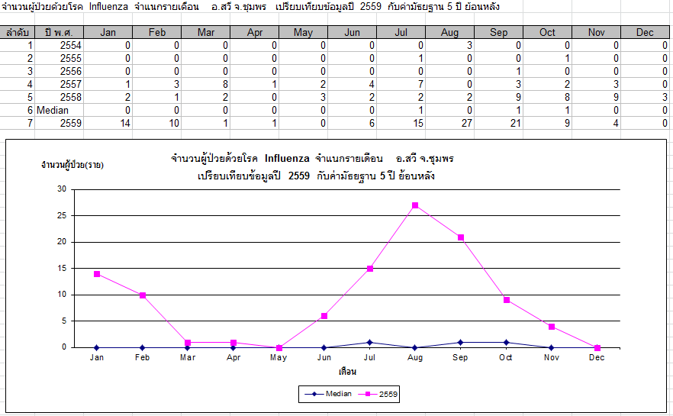

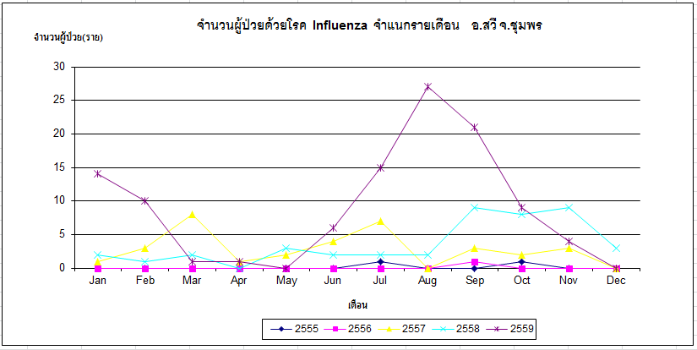

4) โรคตาแดง นับตั้งแต่วันที่ 1 มกราคม 2559 ถึงวันที่ 26 พฤศจิกายน 2559 สสอ.สวี ได้รับรายงานผู้ป่วยโรค ตาแดง จำนวนทั้งสิ้น 65 ราย คิดเป็นอัตราป่วย 89.48 ต่อประชากรแสนคน ไม่มีรายงานผู้ป่วยเสียชีวิต พบผู้ป่วยเพศหญิงมากกว่าเพศชาย โดยพบเพศชาย 30 ราย เพศหญิง 35 ราย อัตราส่วนเพศหญิง ต่อ เพศชาย เท่ากับ 1.17 : 1 กลุ่มอายุที่พบสูงสุด 3 อันดับแรก คือกลุ่ม อายุ 45 - 54 ปี จำนวนผู้ป่วยเท่ากับ 15 ราย รองลงมาคือ กลุ่มอายุ 55 - 64 ปี ,35 - 44 ปี จำนวนผู้ป่วยเท่ากับ 8 ราย และ 25 - 34 ปี,15 - 24 ปี จำนวน 8 ราย อาชีพที่มีจำนวนผู้ป่วยสูงสุด 3 อันดับแรก คือเกษตร จำนวนผู้ป่วยเท่ากับ 20 ราย รองลงมาคือ อาชีพ อยู่ในปกครองจำนวน 18 ราย และ อาชีพนักเรียน จำนวน 13 ราย พบผู้ป่วยสูงสุดในเดือน ตุลาคม จำนวนผู้ป่วย เท่ากับ 10 ราย จำนวนผู้ป่วยเดือนนี้(พฤศจิกายน) น้อยกว่าเดือนที่แล้ว (ตุลาคม) จำนวนผู้ป่วยเดือนนี้เท่ากับ 2 ราย ส่วนเดือนที่แล้ว (ตุลาคม) เท่ากับ 10 ราย ตำบลที่มีอัตราป่วยต่อประชากรแสนคนสูงสุด 3 อันดับแรก คือตำบล ท่าหิน อัตราป่วยเท่ากับ 257.29 ต่อประชากรแสนคน รองลงมาคือ ตำบลทุ่งระยะ อัตราป่วยเท่ากับ 180.31 และตำบลเขาทะลุ อัตราป่วยเท่ากับ 150.01 ต่อประชากรแสนคน พบว่าในเดือนพฤศจิกายน มีอัตราป่วยต่ำกว่า ค่ามัธยฐาน ย้อนหลัง 5 ปี ในเดือนเดียวกัน และอัตราป่วยตั้งแต่เดือนมกราคม ถึงเดือนพฤศจิกายน ต่ำกว่าค่ามัธยฐาน ย้อนหลัง 5 ปี คิดเป็น ร้อยละ 35.02

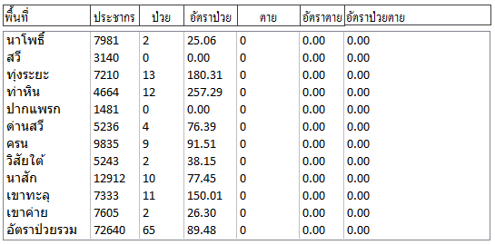

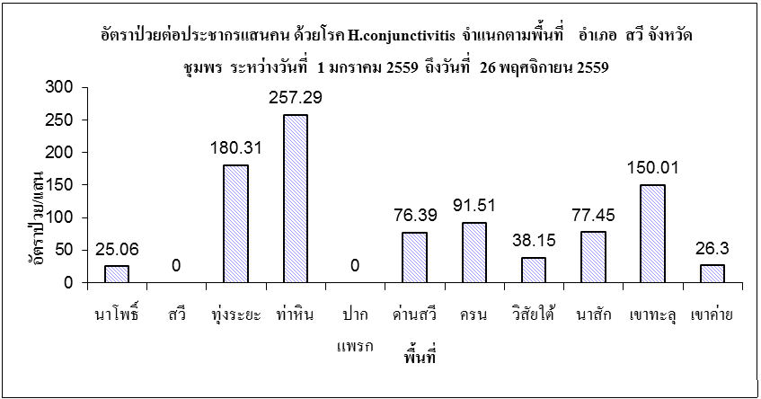

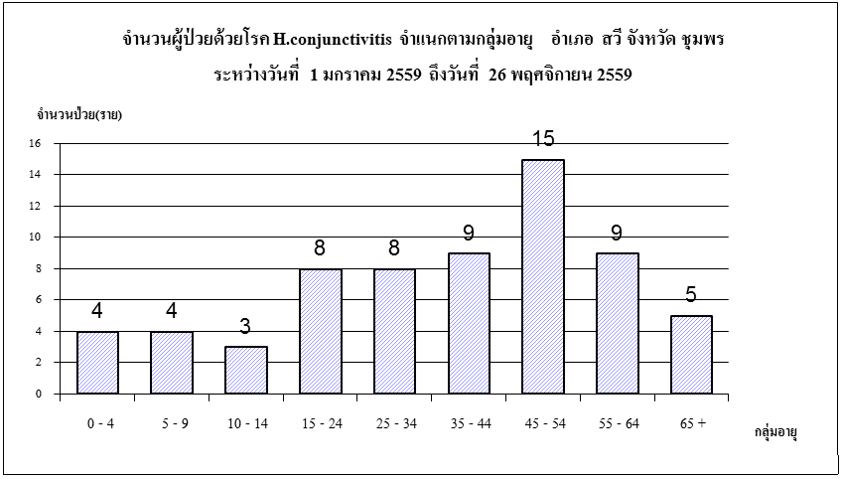

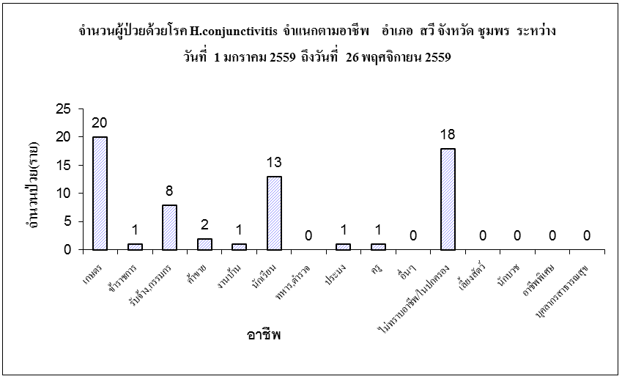

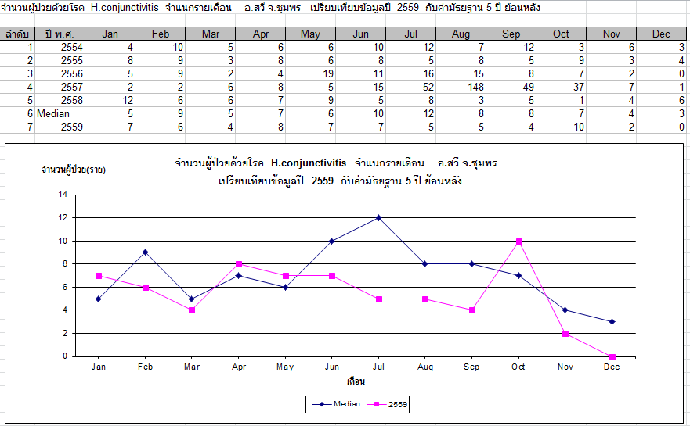

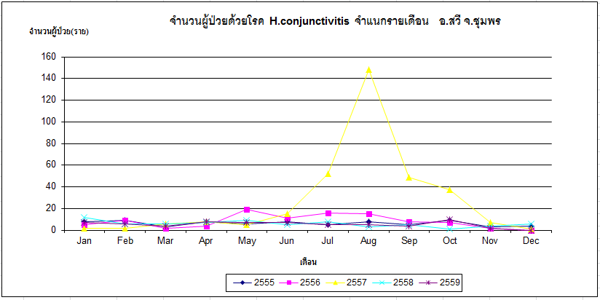

5) โรคไข้เลือดออก นับตั้งแต่วันที่ 1 มกราคม 2559 ถึงวันที่ 26 พฤศจิกายน 2559 สสอ.สวี ได้รับรายงานผู้ป่วยโรคไข้เลือดออก จำนวนทั้งสิ้น 23 ราย คิดเป็นอัตราป่วย 31.66 ต่อประชากรแสนคน ไม่มีรายงานผู้ป่วยเสียชีวิต พบผู้ป่วยเพศชายมากกว่าเพศหญิง โดยพบเพศชาย 12 ราย เพศหญิง 11 ราย อัตราส่วนเพศชาย ต่อ เพศหญิง เท่ากับ 1.09 : 1 กลุ่มอายุที่พบสูงสุด คือกลุ่มอายุ 15 - 24 ปี จำนวนผู้ป่วยเท่ากับ 8 ราย รองลงมาคือ 0 - 4 ปี มีจำนวนเท่ากับ 5 ราย อาชีพที่มีจำนวนผู้ป่วยสูงสุด 3 อันดับแรก คือนักเรียน จำนวนผู้ป่วยเท่ากับ 13 ราย รองลงมาคือ อาชีพเกษตร จำนวน 4 ราย และ อาชีพอยู่ในปกครอง จำนวน 3 ราย พบผู้ป่วยสูงสุดในเดือน กุมภาพันธุ์ จำนวนผู้ป่วย เท่ากับ 6 ราย จำนวนผู้ป่วยเดือนนี้(พฤศจิกายน) น้อยกว่าเดือนที่แล้ว (ตุลาคม) พบผู้ป่วยในเดือนนี้ (พฤศจิกายน)เท่ากับ 1 ราย ส่วนจำนวนผู้ป่วยเดือนที่แล้ว(ตุลาคม) เท่ากับ 5 ราย ตำบลที่มีอัตราป่วยต่อประชากรแสนคนสูงสุด 3 อันดับแรก คือตำบลนาโพธิ์ อัตราป่วยเท่ากับ 62.65 ต่อประชากรแสนคน รองลงมาคือ ตำบลด่านสวี อัตราป่วย 57.3 ต่อประชากรแสนคน และ ตำบลทุ่งระยะ อัตราป่วย 41.61ต่อประชากรแสนคน พบว่าในเดือนพฤศจิกายน มีอัตราป่วยต่ำกว่า ค่ามัธยฐาน ย้อนหลัง 5 ปีในเดือนเดียวกัน และอัตราป่วยตั้งแต่เดือน มกราคม ถึงเดือนพฤศจิกายน ต่ำกว่าค่ามัธยฐาน ย้อนหลัง 5 ปี คิดเป็นร้อยละ 56.20

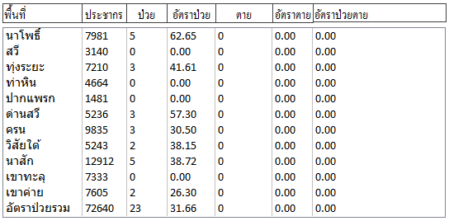

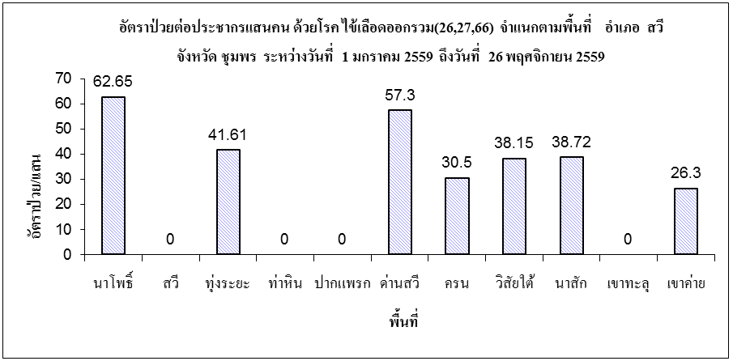

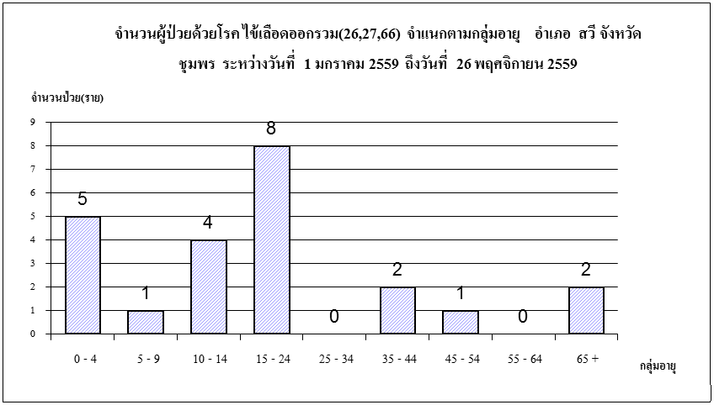

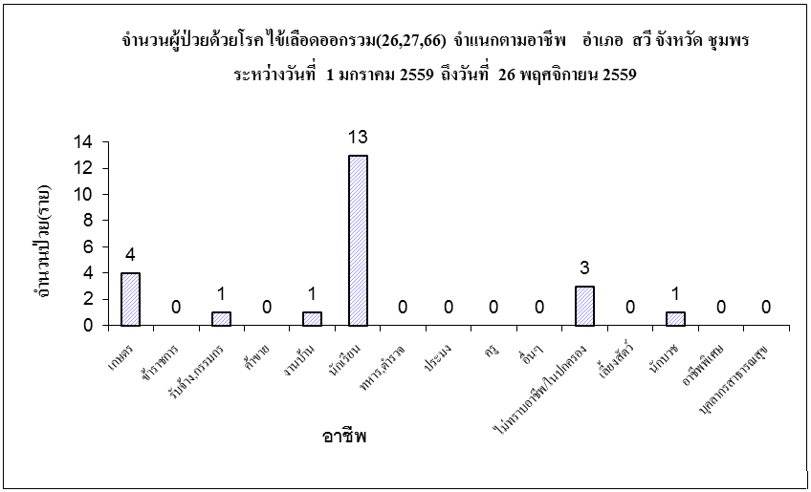

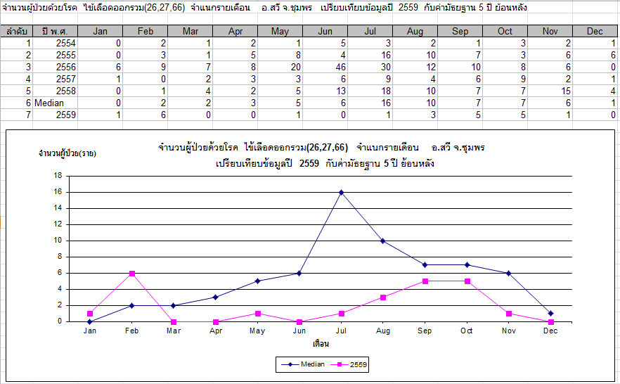

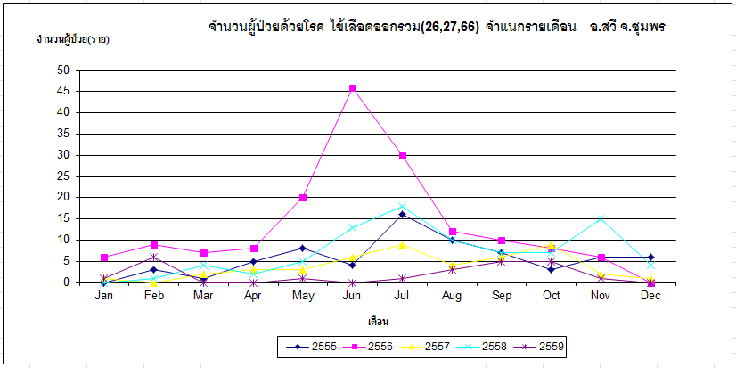

6) โรคมือเท้าปาก นับตั้งแต่วันที่ 1 มกราคม 2559 ถึงวันที่ 26 พฤศจิกายน 2559 สสอ.สวี ได้รับรายงานผู้ป่วยโรคมือเท้าปาก จำนวนทั้งสิ้น 14 ราย คิดเป็นอัตราป่วย 19.27 ต่อประชากรแสนคน ไม่มีรายงานผู้ป่วยเสียชีวิต พบผู้ป่วยเพศหญิงมากกว่าเพศชายพบเพศหญิ 9 ราย เพศ ชาย 5 ราย อัตราส่วนเพศหญิงต่อเพศชาย เท่ากับ 1.80 : 1 กลุ่มอายุที่พบสูงสุดคือกลุ่มอายุ 0 - 4 ปีจำนวน 13 ราย รองลงมาคือ 5-9 ปี จำนวนผู้ป่วยเท่ากับ 1 ราย อาชีพที่พบผู้ป่วยมากที่สุดคือ อาชีพอยู่ในความปกครอง จำนวนผู้ป่วยเท่ากับ 12 ราย รองลงมาคือ อาชีพนักเรียนพบผู้ป่วยจำนวน 2 ราย พบผู้ป่วยสูงสุดในเดือน สิงหาคม จำนวนผู้ป่วย เท่ากับ 6 ราย พบผู้ป่วยเดือนนี้(พฤศจิกายน) เท่ากับเดือนที่แล้ว(ตุลาคม) พบผู้ป่วยเดือนนี้(พฤศจิกายน) จำนวน 0 ราย ตำบลที่มีอัตราป่วยต่อประชากรแสนคนสูงสุดคือตำบลสวี อัตราป่วยเท่ากับ 63.69 ต่อประชากรแสนคน รองลงมาคือ ตำบลเขาค่าย อัตราป่วยเท่ากับ 39.45 ต่อประชากรแสนคน และตำบลนาโพธิ์อัตราป่วยเท่ากับ 25.06 ต่อประชากรแสนคน พบว่าในเดือนกันยายน มีอัตราป่วยสูงกว่า ค่ามัธยฐาน ย้อนหลัง 5 ปีในเดือนเดียวกัน และอัตราป่วยตั้งแต่เดือนมกราคม ถึงเดือนกันยายน ต่ำกว่าค่ามัธยฐาน ย้อนหลัง 5 ปี คิดเป็นร้อยละ 37.61

